Jasto Gartenwelt auf der BAU 2013

Auf das Wesentliche konzentriert: großformatige Elemente für das Jasto Verschubpflaster
Die neuen, großformatigen Elemente des Jasto Verschubpflasters entfalten durch große Flächen mit geringem Fugenanteil ihre besondere Wirkung. Ein edler und auf das Wesentliche reduzierter Eindruck ist das Markenzeichen der glatten Oberflächen. Jasto bringt die neuen Pflaster-Elemente im Jahr 2013 mit den Maßen 64 x 32 x 8 cm und 32 x 32 x 8 cm auf den Markt. Die Formate sind so gewählt, dass die Elemente sowohl als eigenständiges, rein großformatiges Pflaster verlegt als auch in das Raster der vorhandenen Pflastersteine der Verschubpflaster-Serie eingegliedert werden können. Eine Mikrofase von 2 mm trägt zum ausgewogenen Entwurf bei. Die Großformate sind in den vier Hauptfarben der Serie lieferbar (anthrazit-weiß-nuanciert, muschelkalk, sahara und anthrazit).
Ein entscheidendes Detail der kompletten Verschubpflaster-Reihe sind die seitlichen, verdeckten Abstandsnocken. Im verlegten Zustand greifen diese Nocken ineinander und verhindern, dass sich die Pflasterelemente gegeneinander verschieben. Diese „Verschubsicherung“ ist verantwortlich für die Namensgebung des Pflasters. Gleichzeitig sorgen die Nocken als integrierte Abstandshalter für eine umlaufende 3 mm große Zwangsfuge, in der Praxis ein wichtiger Schritt zu einer einfachen Verlegung.
Eine weitere Neuigkeit in der Jasto Gartenwelt steht schon zu Anfang des Jahres fest: Jastos einfachste und schnellste Lösung für Hangbefestigungen und Gartenmauern wird im Jahr 2013 um zwei neue Farbgebungen erweitert: das Terrasto-Mauersystem ist nun auch in den modernen Farben „sahara“ und „anthrazit-weiß-nunaciert“ erhältlich.
Text und Bild digital unter www.wollenberg-frahm-pr.de/presseclub.html
Bildunterschrift
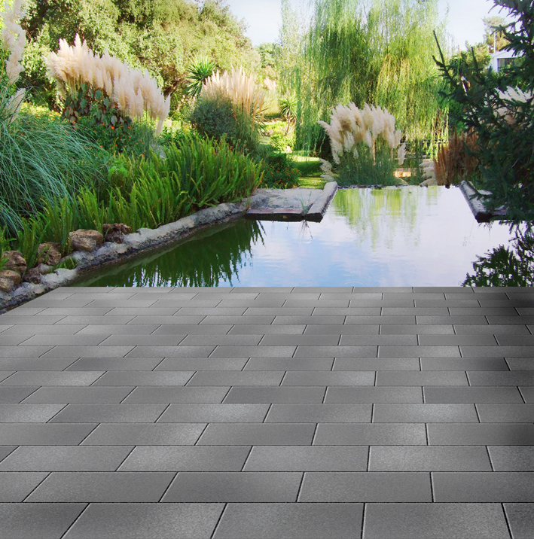
Abbildung 1:

Das Jasto Verschubpflaster wird um neue großformatige Elemente in den Maßen 64 x 32 x 8 cm und 32 x 32 x 8 cm ergänzt.

Foto: JASTO Baustoffwerke, Ochtendung
Bildunterschrift
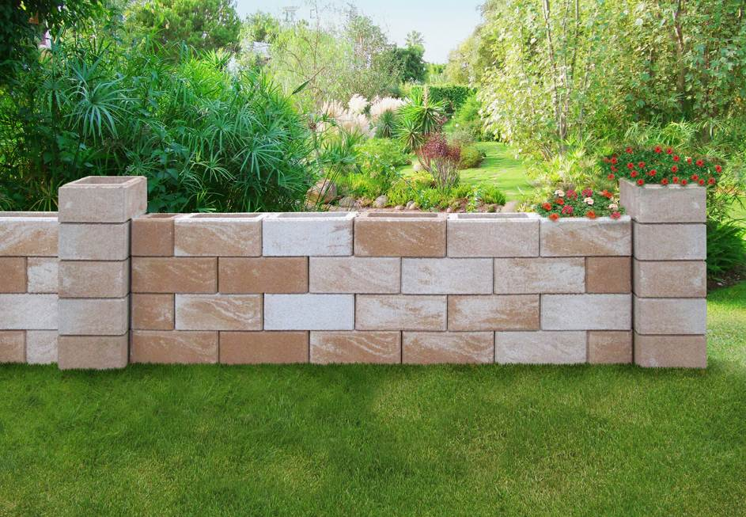
Abbildung 2:

Einfache und schnelle Lösung für Hangbefestigungen und Gartenmauern: Das Terrasto-Mauersystem in der Farbvariante „sahara“.

Foto: JASTO Baustoffwerke, Ochtendung

